Evolución del Sistema Privado de Pensiones
Al Primer Trimestre de 2024

1. Afiliación

Las personas que se afiliaron al SPP durante el primer trimestre del año 2024 sumaron 128 591, cifra superior en 19,7% a la registrada durante el trimestre anterior y menor en 5,3% con respecto al flujo registrado en el primer trimestre de 2023. Asimismo, a fines de marzo de 2024, el total de afiliados ascendió a 9,4 millones, cifra superior en 5,2% al registrado en marzo de 2023.

Afiliación Mensual por Tipo de Trabajador
(Número de personas)
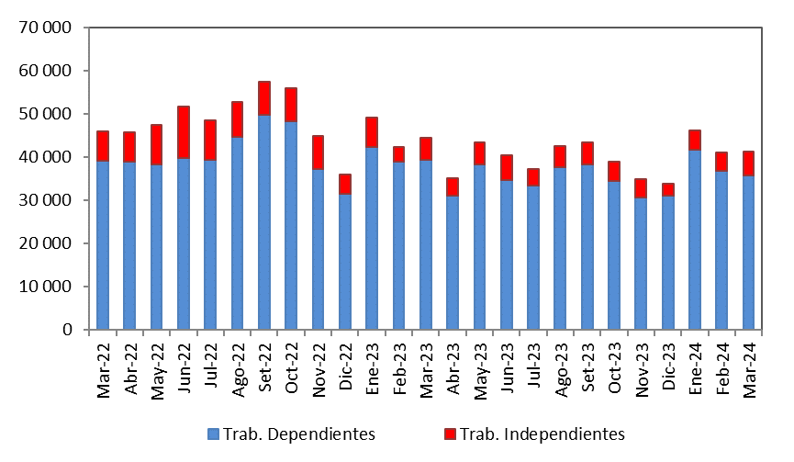

2. Solicitudes de Traspasos

Las solicitudes de traspaso aceptadas en el primer trimestre del año fueron 15 003, flujo menor en 1,1% al registrado en el trimestre previo y mayor en 8,4% con relación al primer trimestre de 2023. Esta dinámica implica un ingreso neto (ingresos menos salidas de afiliados) positivo de afiliados por traspasos para dos de las cuatro administradoras que conforman el SPP.

Solicitudes de Traspaso Aceptadas
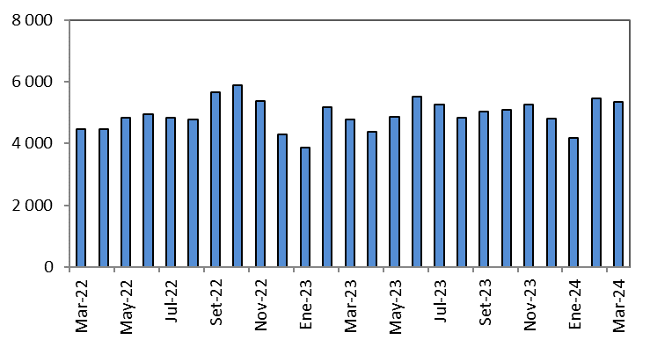

Solicitudes de Traspasos Aceptadas por AFP
(Enero – Marzo 2024)
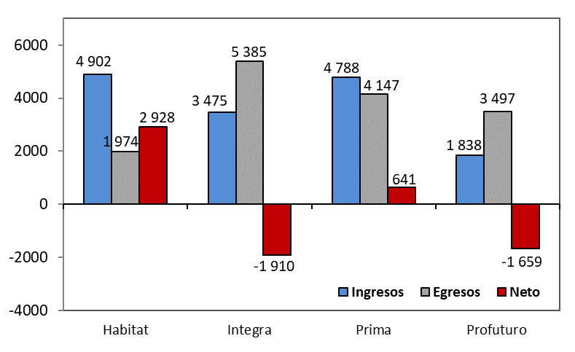

Durante el primer trimestre del año, el movimiento de Cuentas Individuales de Capitalización (CIC) por traspasos efectivos fue de S/1 694 millones, monto mayor en 1,9% al registrado durante el trimestre anterior (S/ 1 662 millones) y mayor en 34% al registrado en el primer trimestre del 2023 (S/ 1 261 millones). En términos de montos netos (ingresos menos egresos), solo dos de las cuatro administradoras del SPP registró un crecimiento de ingresos como resultado de la dinámica de traspasos.

Movimiento del Fondo de Pensiones por Traspasos Efectivos
(Enero – Marzo 2024 / En millones de soles)

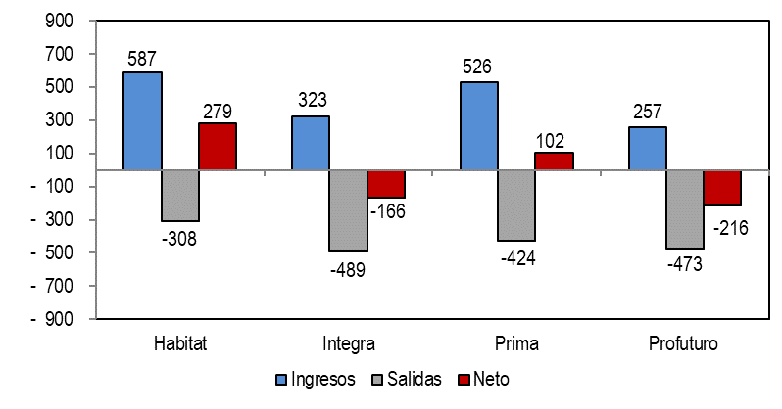

4. Aportes y Cotizantes

El número de cotizantes a diciembre de 2023 alcanzó la cifra de 3 910 332 personas, cifra superior en 8,7% con respecto al número de cotizantes registrados a diciembre de 2022. No obstante, el índice de cotización de diciembre de 2023 alcanzó el 42,11% cifra superior en 1,31 puntos porcentuales a la registrada en diciembre de 2022 (40,80%). Mientras que el índice de cotización ajustado fue (54,15%), cifra inferior en 2,02 p.p. con respecto a diciembre de 2022 (56,17%).

Número de Cotizantes Índices de Cotización
(unidades) (En porcentaje)
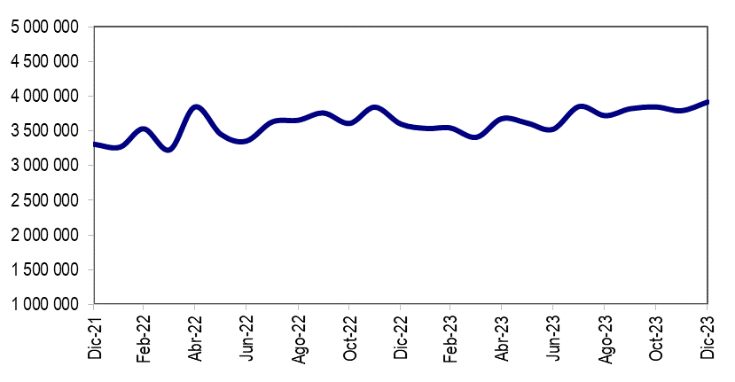
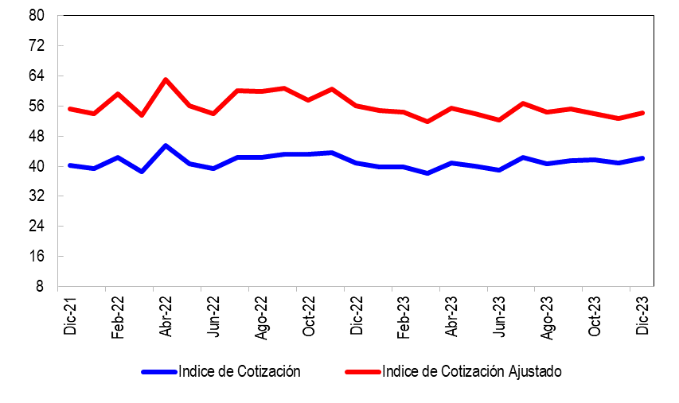

En cuanto a la recaudación de aportes, esta aumentó a S/ 3 867 millones en el primer trimestre de 2024 registrando así un aumento de 7,1% con relación a la registrada en el primer trimestre de 2023 (S/ 3 611 millones). Específicamente, tres de las cuatro AFP’s registraron un incremento en su recaudación con respecto al año previo.

Aportes al SPP Aportes por AFP
(En millones de soles) (En millones de soles)
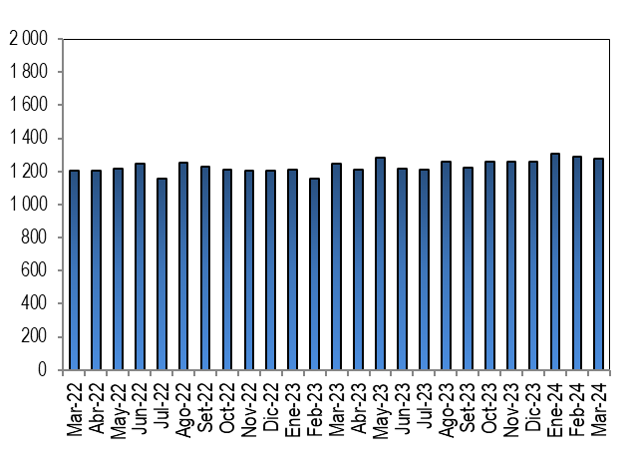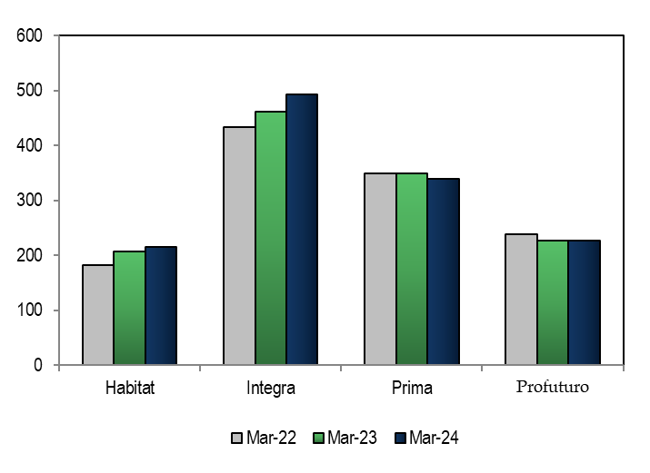

5. Inversiones

La Cartera Administrada registró un nivel de S/ 126 617 millones a fines de marzo de 2024, lo cual representa el 12,64% del PBI y un aumento de 15,6% sobre el nivel registrado hace doce meses. Asimismo, en marzo de 2024 la participación en Acciones y Fondos Mutuos sobre la Cartera Administrada aumentó a 52,6%, cifra inferior en 1,1 p.p. con relación a marzo de 2023. Del mismo modo, en marzo de 2024, la participación de las inversiones con plazo de más de 5 años aumentó a 33,4%, 2,38 puntos porcentuales más a los registrados en marzo de 2023.

Evolución de la Cartera Administrada Total Carteras Administradas según Plazo
(En porcentaje)
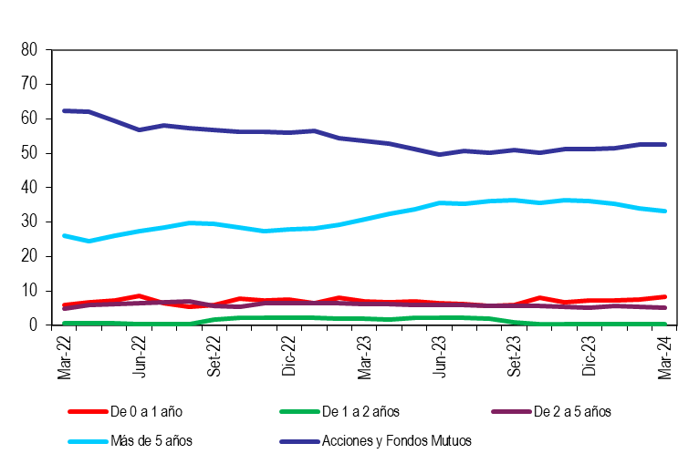
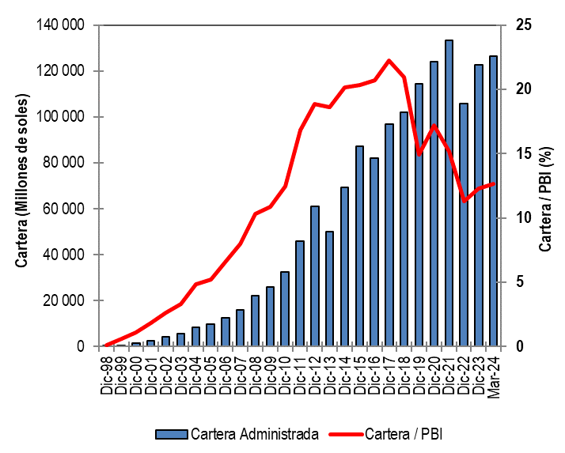

6. Cartera Administrada por instrumento financiero

En marzo de 2024, se puede observar que la inversión en Fondos Mutuos del Exterior sigue siendo el instrumento más importante de la Cartera Administrada, pues su participación alcanza el 29,7%. Por su parte, la participación en Bonos del Gobierno Peruano pasó de 20,8% en marzo de 2023 a 21,2% en marzo de 2024, posicionándose como el segundo instrumento más importante de la Cartera Administrada. Asimismo, a fines de marzo de 2024, la participación en Acciones y ADR de empresas Locales sobre el total de la Cartera fue de 18,8%.

Cartera Administrada por Instrumento Financiero
(En porcentaje)

7. Rentabilidad de la Cartera Administrada

En marzo de 2024, la rentabilidad nominal anual de los Fondos 1, 2 y 3 fueron superiores a los registrados en diciembre de 2023. Así, llegaron a tener rendimientos de 11,98%, 8,97% y 10,40% respectivamente. Por otro lado, la rentabilidad nominal anual del Fondo 0 aumentó en 1,98 p.p. comparada con marzo de 2023, alcanzando un 8,23% de rentabilidad.

Rentabilidad Nominal Anual de los Fondos de Pensiones Tipo 0
(En porcentaje)

Rentabilidad Nominal Anual de los Fondos de Pensiones Tipo 1
(En porcentaje)

Rentabilidad Nominal Anual de los Fondos de Pensiones Tipo 2
(En porcentaje)

Rentabilidad Nominal Anual de los Fondos de Pensiones Tipo 3
(En porcentaje)

8. Indicadores del SPP

En marzo de 2024, la utilidad operativa anualizada del SPP disminuyó a S/ 561,9 millones, cifra menor en 3% al registrado en marzo de 2023 (S/ 581 millones), esto se debe principalmente a la disminución de los ingresos en 2% con respecto a marzo de 2023. Por otro lado, los ratios de rentabilidad sobre los activos (ROA) y rentabilidad sobre el patrimonio (ROE) disminuyeron en 1,04 p.p. y 3,02 p.p., respectivamente, con relación a lo registrado en marzo de 2023.

Principales Indicadores de las AFP
(En Porcentaje)

